Оплата взносов за Коммунальные платежи
12.02.2024
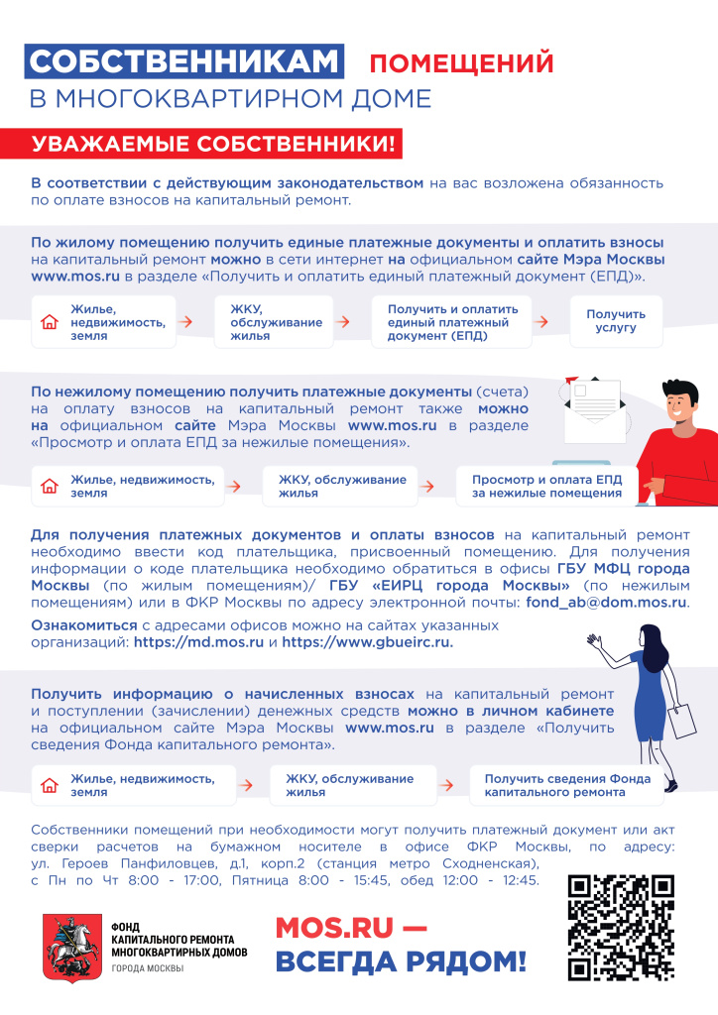

Адрес страницы: http://kosino-uhtomski.mos.ru/presscenter/news/detail/12160615.html
Управа района Косино-Ухтомский города Москвы

